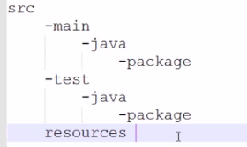

mvn –v查看maven版本

compile 编译

test 测试

package 打包

clean 删除target

install 安装jar包到本地仓库中

cd .. 上级目录

mvn archetype:generate （给空文件夹创建项目）

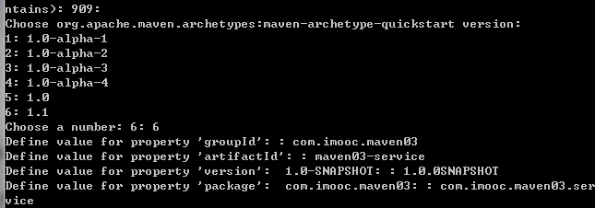









进入maven conf setting.xml 160行左右 更改镜像仓库

<mirrors>

<mirror>

<id>alimaven</id>

<name>aliyun maven</name>

<url>http://maven.aliyun.com/nexus/content/groups/public/</url>

<mirrorOf>central</mirrorOf>

</mirror>

</mirrors> 之后就能享受如飞的maven下载速度。

54行更改仓库位置

<localRepository>D:\app\maven\house</localRepository>

eclipse安装maven

将maven插件放置在dropins中

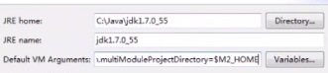



<build>

<plugins>

<plugin>

<groupId>org.apache.maven.plugins</groupId>

<artifactId>maven-source-plugin</artifactId>

<version>2.4</version>

<executions>

<execution>

<phase>package</phase>

<goals>

<goal>jar-no-fork</goal>

</goals>

</execution>

</executions>

</plugin>

</plugins>

</build>

打包源码



maven update



6个依赖

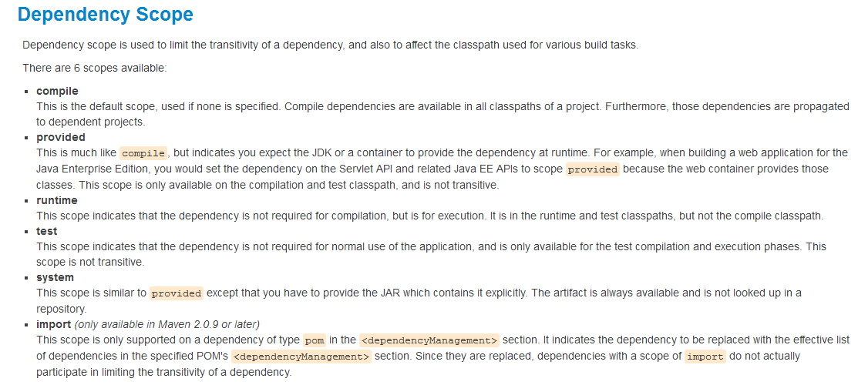



a依赖b b依赖c a传递依赖c

使用install 把jar包安装到本地仓库

220行左右

<profile>

<id>jdk-1.8</id>

<activation>

<activeByDefault>true</activeByDefault>

<jdk>1.8</jdk>

</activation>

<properties>

<maven.compiler.source>1.8</maven.compiler.source>

<maven.compiler.target>1.8</maven.compiler.target>

<maven.compiler.compilerVersion>1.8</maven.compiler.compilerVersion>

</properties>

</profile>

设置默认jdk

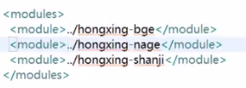

聚合

继承 父

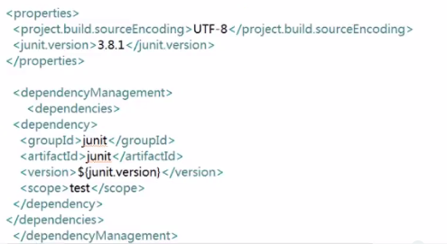

子

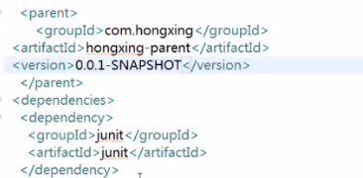

web

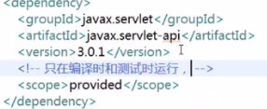

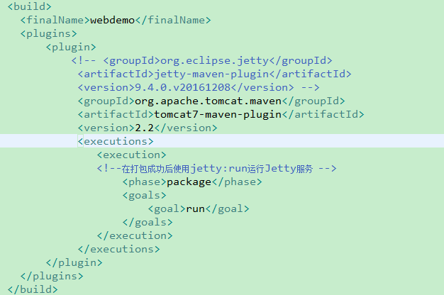

然后 jetty:run

<http://localhost:8080> 运行

<http://www.mvnrepository.com/>

maven Jar库

clean package 运行tomact 或jetty



